Java Programming (실기 테스트)

작성자: 손은빈

**[ 요구사항 ]**

S

V

사원의 정보를 입력()

사번 중복 여부 확인()

입력된 모든 사원의 목록을 확인()

입력된 사원중 개발자의 목록만 확인()

특정 사원의 급여(Salary)를 확인()

특정 사원의 부서명(departmentName)을 수정()

특정 사원의 담당SW이름(swName)을 수정()

같은 이름을 가진 사원의 사번 목록 확인()

회사에서 지급하는 사원의 총 급여 확인()

회사에서 지급하는 사원의 평균 급여 확인()

N

사원 - 사번, 이름, 부서명, 급여

개발자 사원 - 사번, 이름, 부서명, 급여, 담당SW이름

**[ ClassDiagram ]**

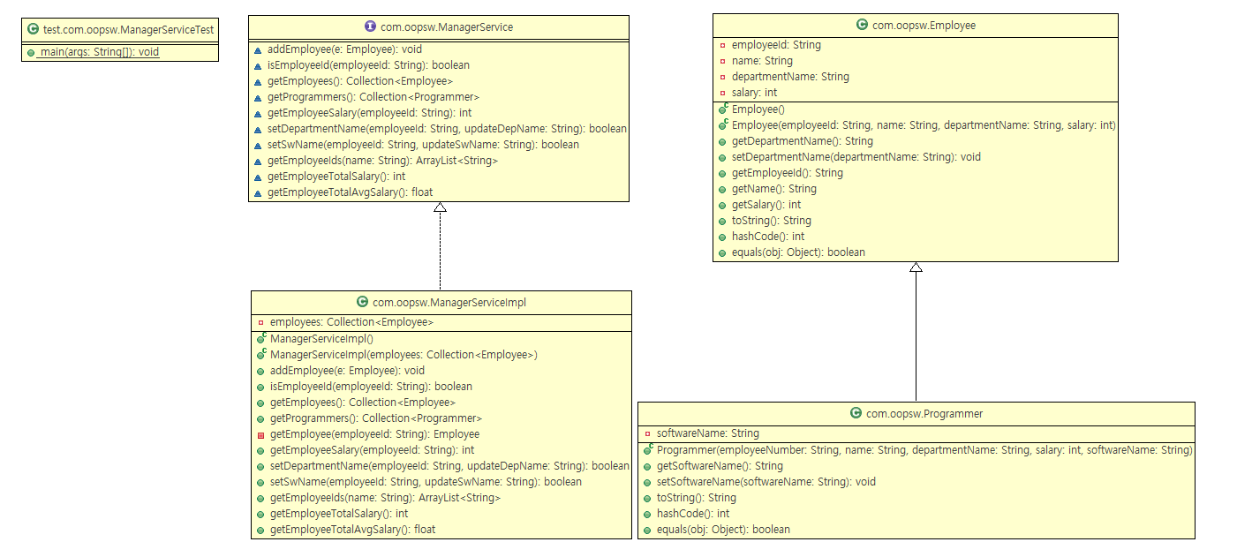

**[ 실행 결과(Test) ]**

**1.** 사원의 정보를 입력()

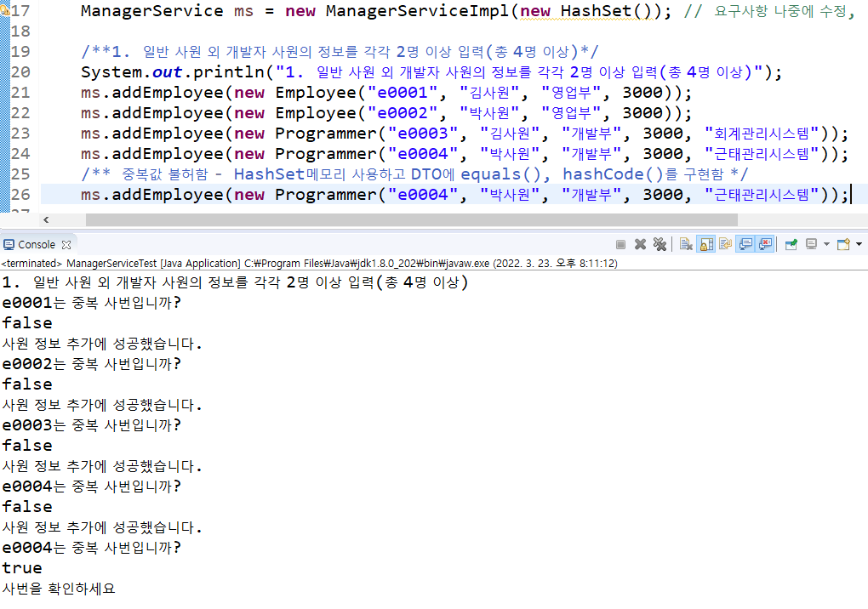

**2.** 사번 중복 여부 확인()

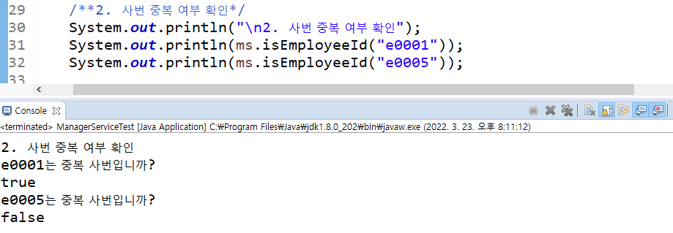

3. 입력된 모든 사원의 목록을 확인()

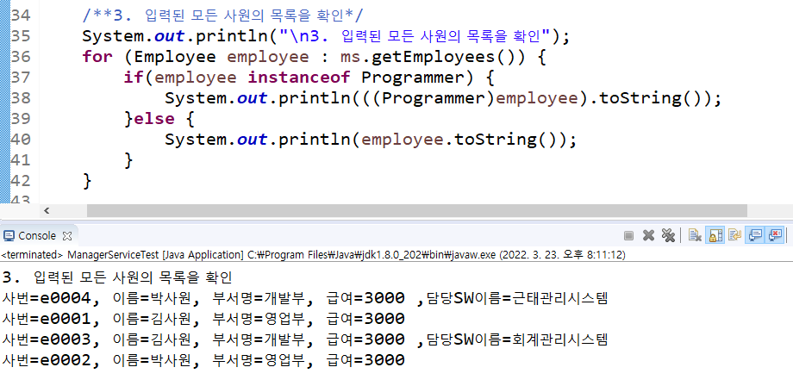

4. 입력된 사원중 개발자의 목록만 확인()

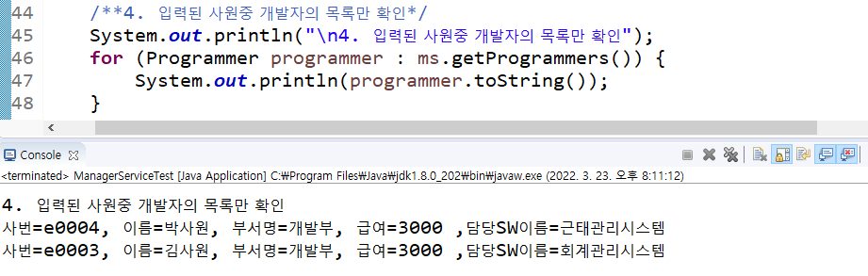

5. 특정 사원의 급여(Salary)를 확인()

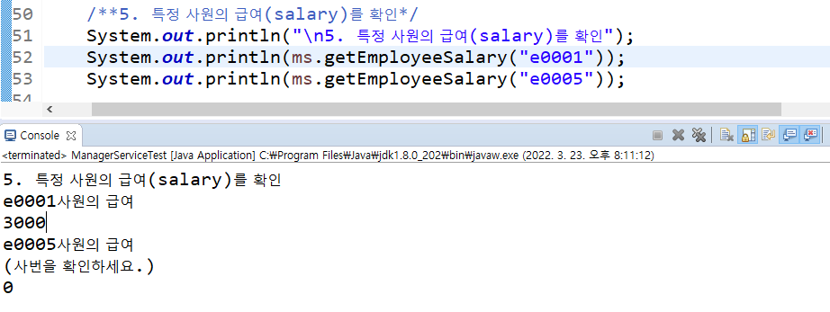

6. 특정 사원의 부서명(departmentName)을 수정()

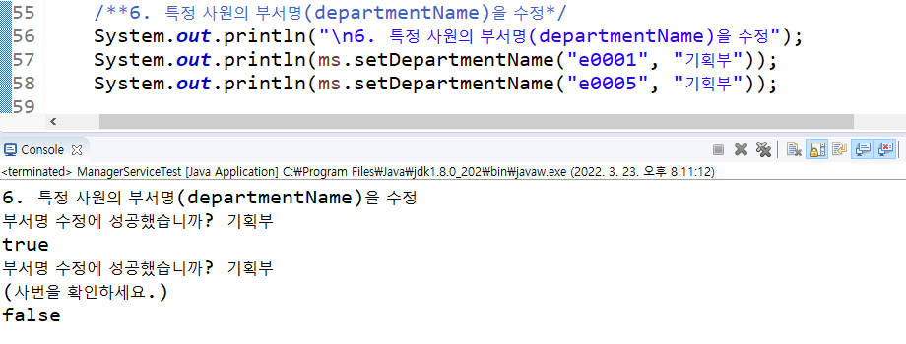

7. 특정 사원의 담당SW이름(swName)을 수정()

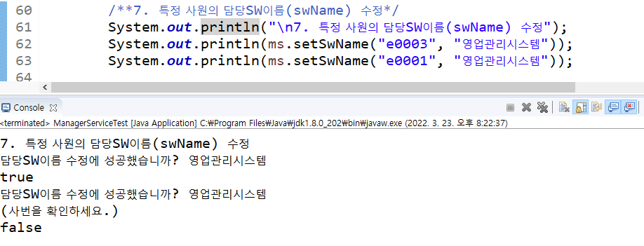

8. 같은 이름을 가진 사원의 사번 목록 확인()

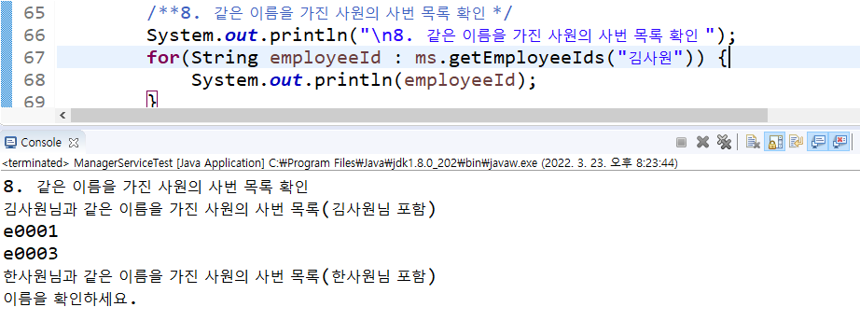

9. 회사에서 지급하는 사원의 총 급여 확인()

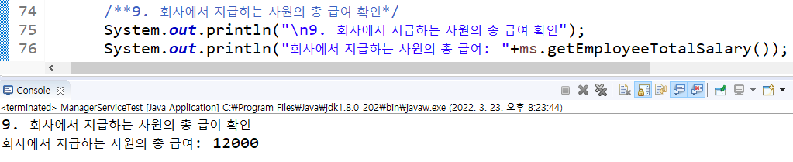

10. 회사에서 지급하는 사원의 평균 급여 확인()

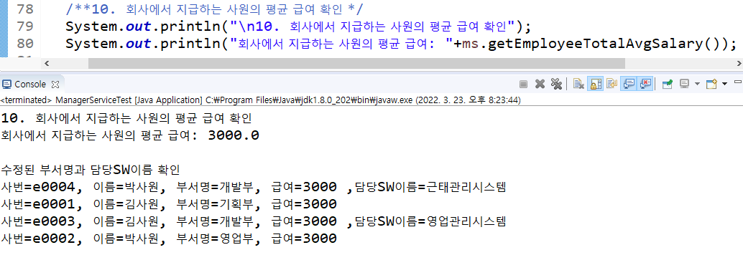

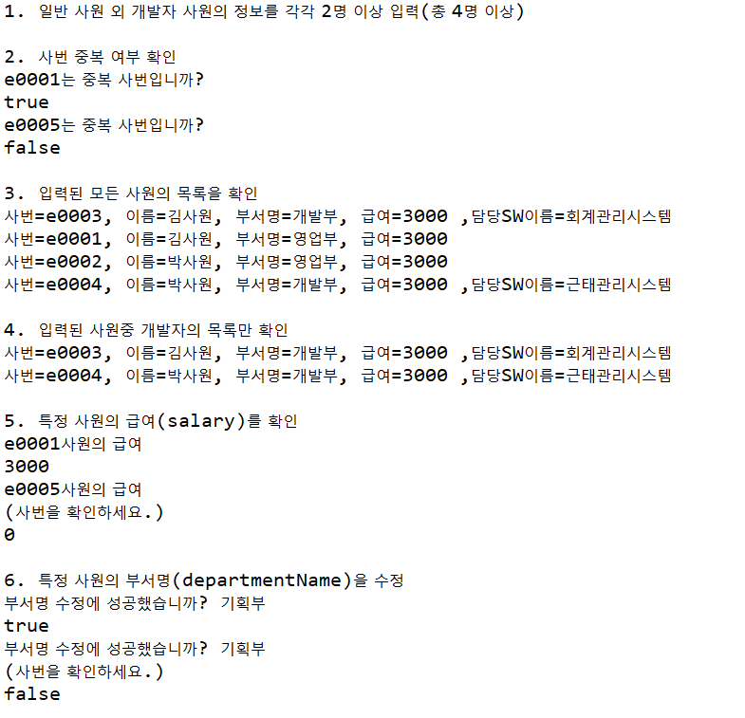

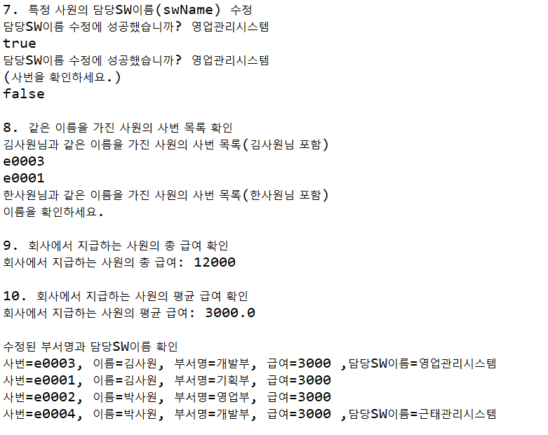

회사는 사원이 일반 사원과 개발자 사원으로 구분된다.

일반 사원은 사번, 이름, 부서명, 급여에 대한 정보를 확인 할 수 있다.

개발자 사원(Programmer)은 사번, 이름, 부서, 급여, 담당SW이름(ex)Java, C, C++ … 에 대한 정보를 확인할 수 있다.

* 일반 사원 외 개발자 사원의 정보를 각각 2명 이상 입력(총 4명 이상)
* (단, 사번은 중복 저장하지 않음)
* 사번 중복 여부 확인
* 입력된 모든 사원의 목록을 확인
* 입력된 사원중 개발자의 목록만 확인
* 특정 사원의 급여(salary)를 확인
* 특정 사원의 부서명(departmentName)을 수정
* 특정 사원의 담당SW이름(swName) 수정
* 같은 이름을 가진 사원의 사번 목록 확인
* 회사에서 지급하는 사원의 총 급여 확인
* 회사에서 지급하는 사원의 평균 급여 확인

1. ManagerService를 상속받아 ManagerServiceImpl.java.로 구현

2. 인터페이스를 보고 추가 객체 정의

3. 해당 인터페이스를 확인하는 ManagerServiceTest.java에서 main()로 구현

4. 원본 패키지 com.oopsw. 테스트 패키지 test.com.oopse

5. 식별자 대소문자 규칙 준수